MANUAL DE USUARIO

TaskScript - Analizador Léxico y Sintáctico para Tableros Kanban
Universidad San Carlos de Guatemala
Facultad de Ingeniería, Escuela de Ciencias y Sistemas
Curso: Lenguajes Formales y Programación
Proyecto 2 - Primer Semestre 2026

Tabla de Contenidos

- Introducción
- Requisitos del Sistema
- Instalación y Compilación
- Estructura del Lenguaje TaskScript
- Ejemplos Completos
- Uso de la Aplicación
- Interpretación de la Tabla de Tokens
- Interpretación de Mensajes de Error
- Reportes HTML Generados
- Árbol de Derivación con Graphviz
- Solución de Problemas Comunes
- Datos de Prueba

Introducción
¿Qué es TaskScript?

TaskScript es una herramienta de análisis léxico y sintáctico diseñada para interpretar archivos de texto con estructura de tableros Kanban. La aplicación permite:

- Analizar archivos con extensión .task
- Validar la estructura léxica y sintáctica del lenguaje
- Generar reportes HTML con visualización del tablero
- Visualizar el árbol de derivación mediante Graphviz

¿Para qué sirve?

TaskScript es útil para equipos de desarrollo que desean definir tableros Kanban en archivos de texto plano, tambien validar automáticamente la estructura de sus proyectos donde se pueden generar reportes visuales para reuniones de seguimiento tambine en la identificacion de errores en la definición de tareas y columnas

Componentes del Sistema

Componente | Tecnología | Función
Backend | C++17 | Análisis léxico y sintáctico
Frontend | React | Interfaz gráfica de usuario
Servidor HTTP | Winsock | Comunicación backend-frontend
Reportes | HTML/CSS | Visualización de resultados

Requisitos del Sistema
Hardware Requerido

Componente | Mínimo | Recomendado
Procesador | Intel Core i3 | Intel Core i5 o superior
RAM | 4 GB | 8 GB
Almacenamiento | 500 MB | 1 GB

Software Requerido

Software | Versión | Propósito
Windows | 10/11 (64 bits) | Sistema operativo
MinGW | 8.0+ | Compilador C++
Node.js | 18.x o superior | Ejecutar React
NPM | 9.x o superior | Manejador de paquetes
Git | 2.x | Control de versiones
Navegador | Chrome/Edge/Firefox | Visualizar aplicación

Instalación de Dependencias Previas

Instalar MinGW (si no está instalado):

Descargar MinGW desde https://osdn.net/projects/mingw/
Ejecutar el instalador y seleccionar mingw32-gcc-g++
Agregar C:\MinGW\bin al PATH del sistema

Reiniciar la terminal
Instalar Node.js (si no está instalado):
Descargar Node.js desde https://nodejs.org/

Ejecutar el instalador (versión LTS recomendada)

Verificar con node --version y npm --version

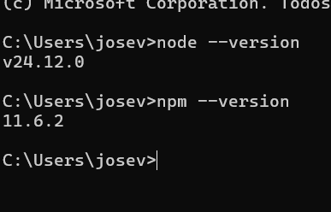

Terminal mostrando versiones instaladas
Muestra: g++ --version, node --version, npm --version

Instalación y Compilación
Obtener el Código Fuente
bash
git clone https://github.com/joseD2023/LFP_P2_1S2026_202407095

Terminal mostrando clonación exitosa para obtener el repositorio completamente funcionando.

Estructura de Carpetas del Proyecto

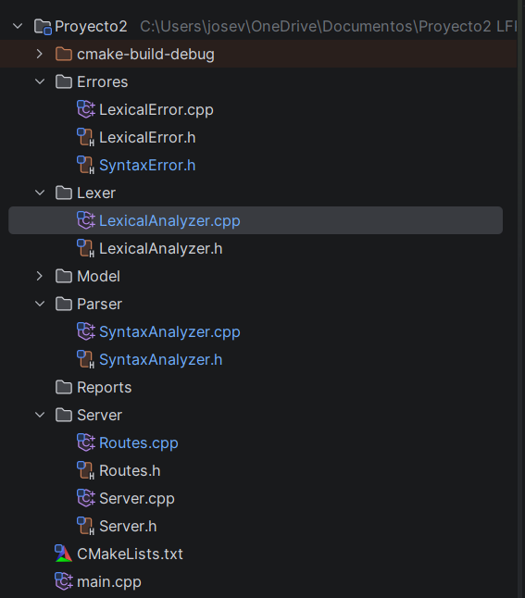

Instalación y Compilación

Compilar el Backend (C++)

Primeramente necesitamos un IDE para c++ para este caso tenemos CLION y su descarga en su pagina principal.

https://www.jetbrains.com/clion/download/?section=windows

Cuando ya instalamos CLion entonces comenzamos.

En CLion:
Abrir CLion

Ir a File > Open y seleccionar la carpeta backend
Esperar a que CLion cargue el proyecto

Presionar Ctrl + F9 (Build)
Presionar Shift + F10 (Run)

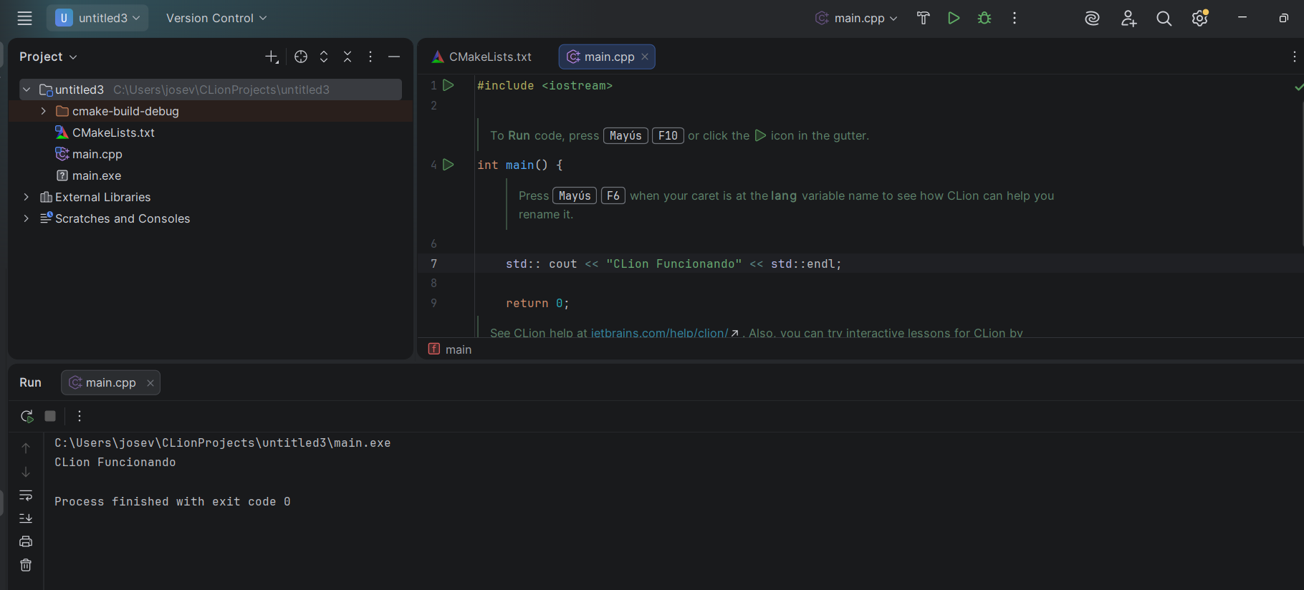

Funcionamiento del Frontend (React)

Instalar Node.js (Requisito Previo)

Node.js es necesario para ejecutar el frontend de React.

¿Cómo instalar Node.js? descargar Node.js

Ir a: https://nodejs.org/

Descargar la versión LTS (recomendada para la mayoría)

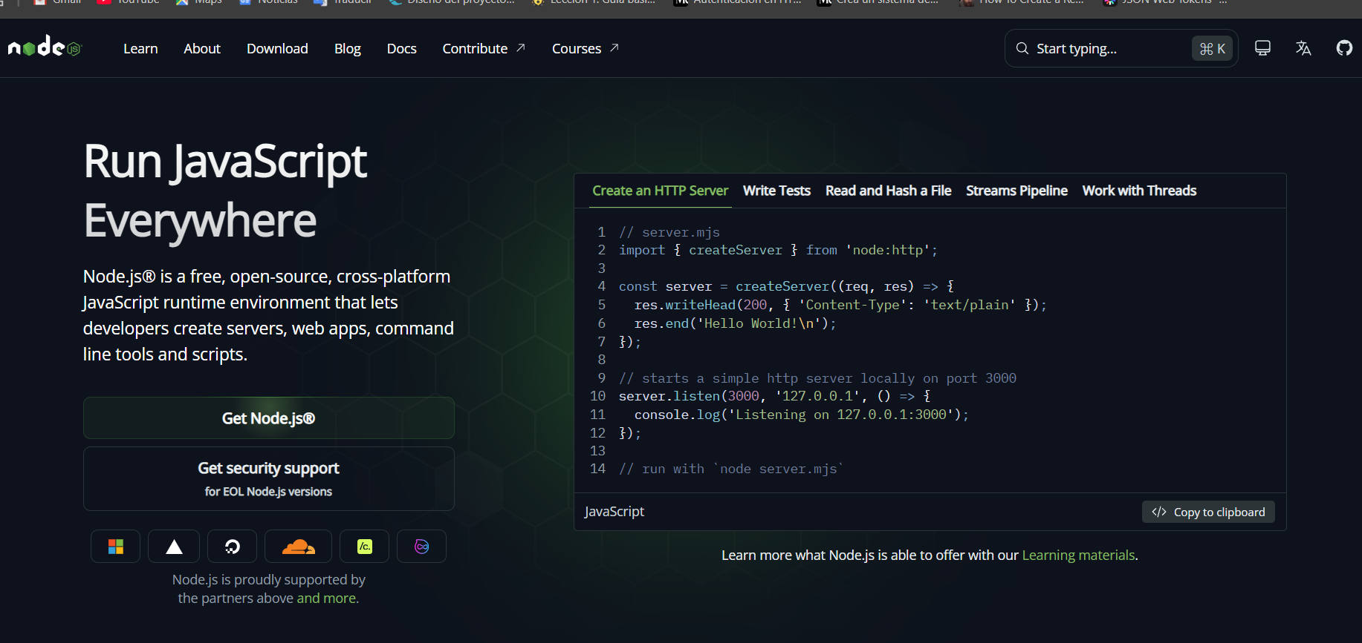

El archivo se llama algo como: node-v20.11.0-x64.msi

Página de descarga de Node.js con el botón "LTS" marcado
Instalar Node.js

Ejecutar el archivo .msi descargado

Hacer clic en "Next" hasta terminar

Aceptar todo por defecto (no cambiar nada)

Al final, hacer clic en "Install" y luego "Finish"

Instalador de Node.js - Aceptando términos, despues debemos verificar que se instaló bien

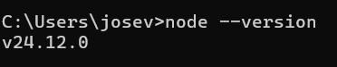

La varificacion que se instalo correctamente.

Abrir el proyecto en VS Code o en la terminal

bash
cd Proyecto2/frontendnpm installnpm start o tambien podemos utilizar la parte de
Acceder al directorio de donde descargamos el proyecto y usamos el comando: npm run dev para hacer el funcionamiento de nuestra web.

Nota: npm install solo se ejecuta LA PRIMERA VEZ que abres el proyecto.
Terminal con el proyecto corriendo
Abrir el navegador

Automáticamente se abre http://localhost:5173

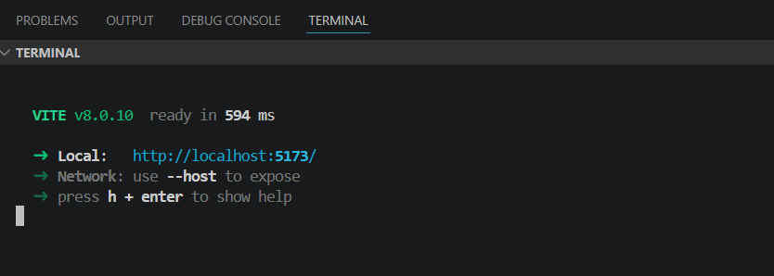

Estructura del Archivo .task
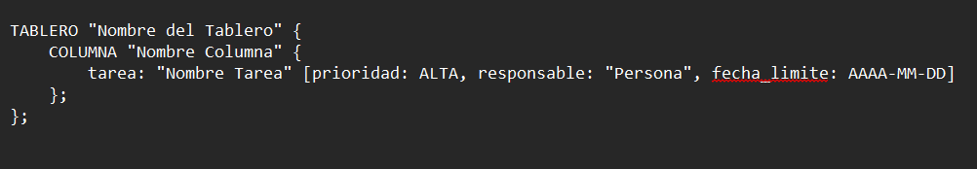

Reglas Rápidas

Regla | Correcto | Incorrecto
tarea necesita : | tarea: "Hola" | tarea "Hola"
Texto entre comillas | "Mi texto" | Mi texto
Las tareas se separan con , | tarea: "A", tarea: "B" | tarea: "A" tarea: "B"
Cada columna termina con }; | }; | }
Prioridades en Mayusculas | ALTA | alta

Prioridades

Prioridad | Color
ALTA | Rojo
MEDIA | Amarillo
BAJA | Verde

Ejemplos de Archivos

Tablero valido

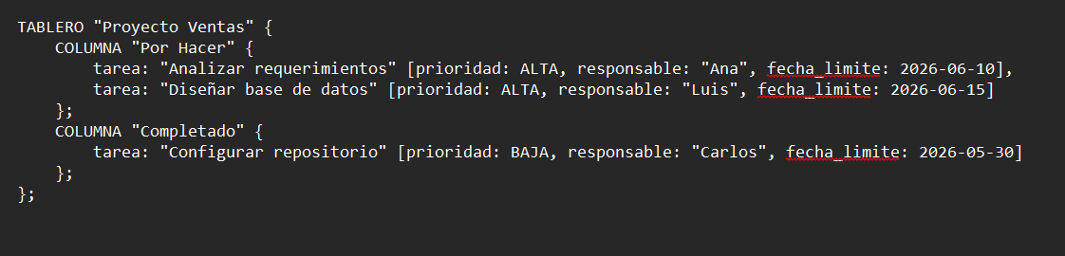

Tablero Invalido

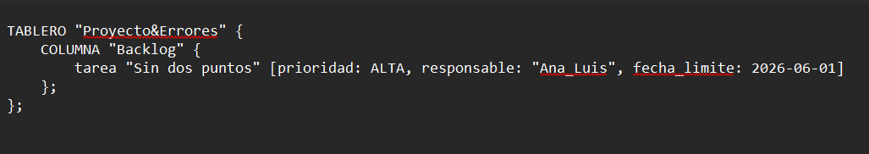

Errores que detecta:

Línea 3: Falta : después de tarea
Línea 3: Caracter & en el nombre
Línea 4: Caracter _ en "Ana_Luis"

Cómo Usar la Aplicación
Cargar un Archivo

Debemos ir a Nuestra pagina principal, tenemos dos opciones:
Clic en "Archivo" Seleccionar archivo .task o tambien copiar y pegar el código en el textarea.

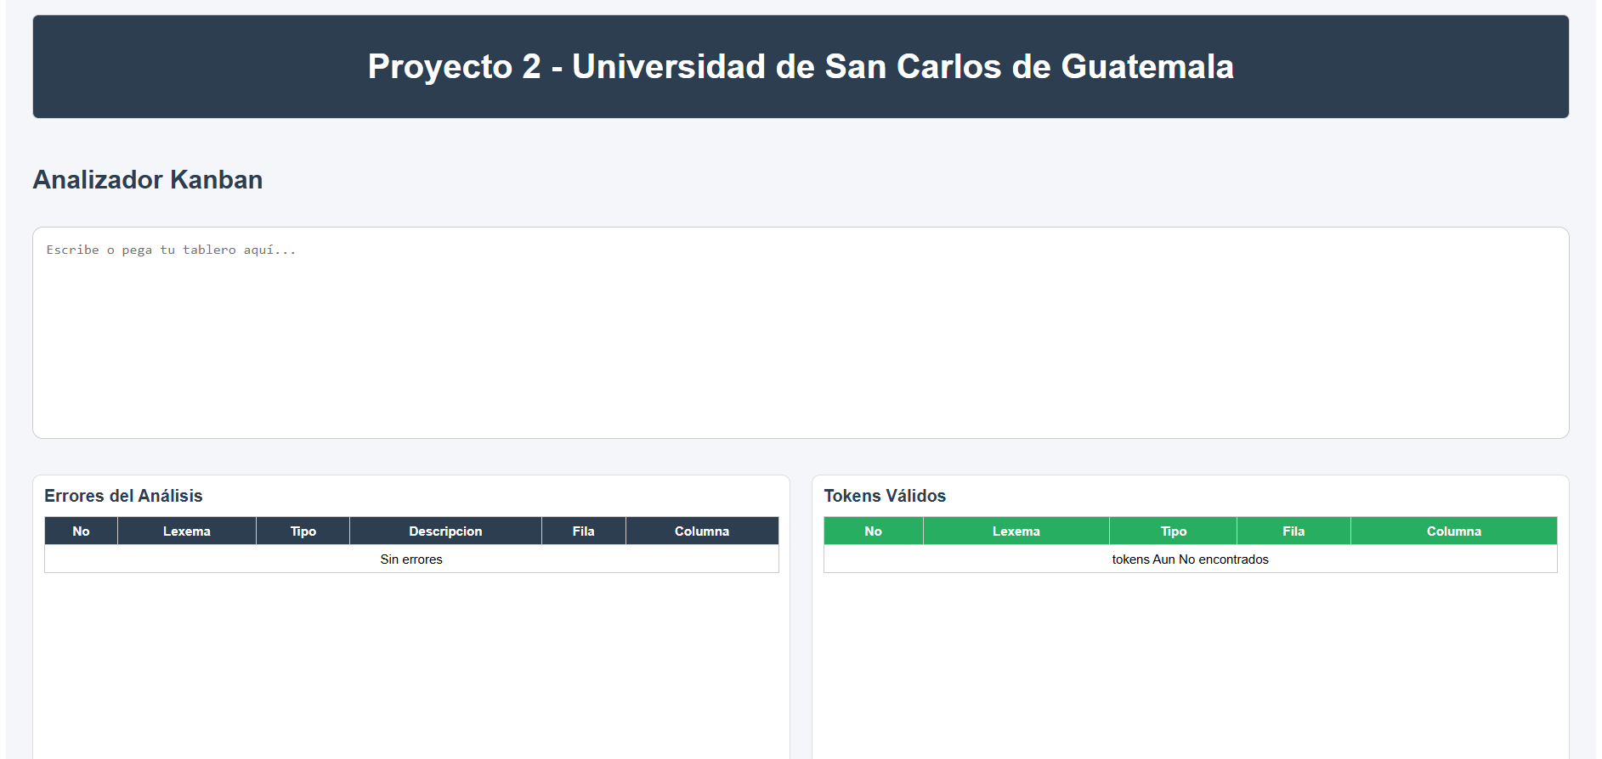
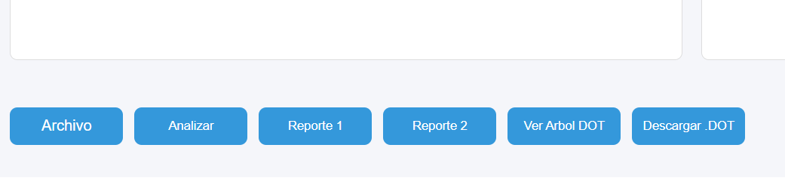

En esta ocasion lo haremos atraves de cargando archivo desde el botón

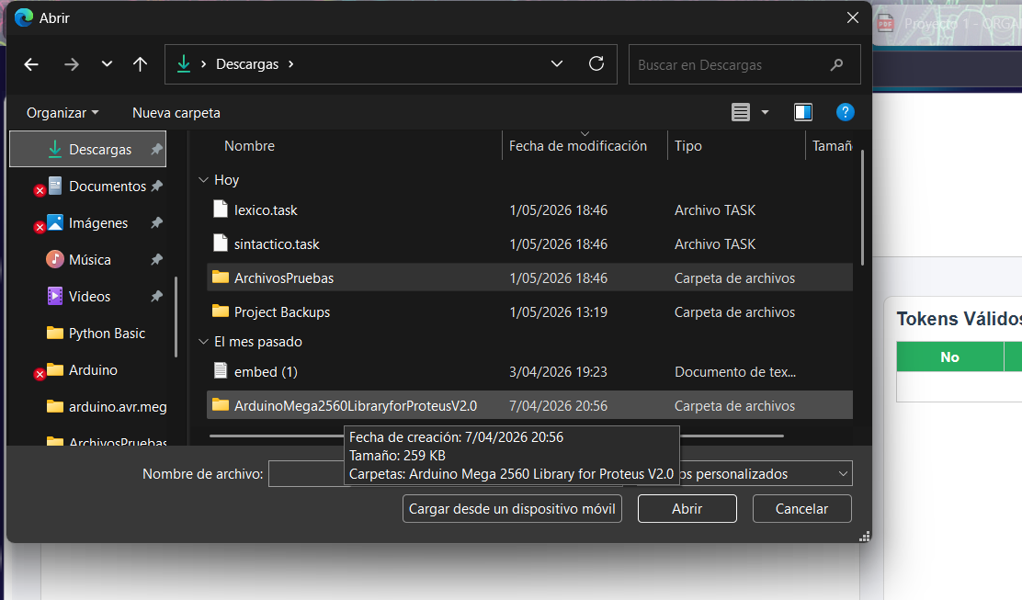

Seleccionamos el archivo analizar y luego Hacemos Clic en "Analizar"

Se muestraran tabla de Errores (izquierda) t abla de Tokens (derecha)

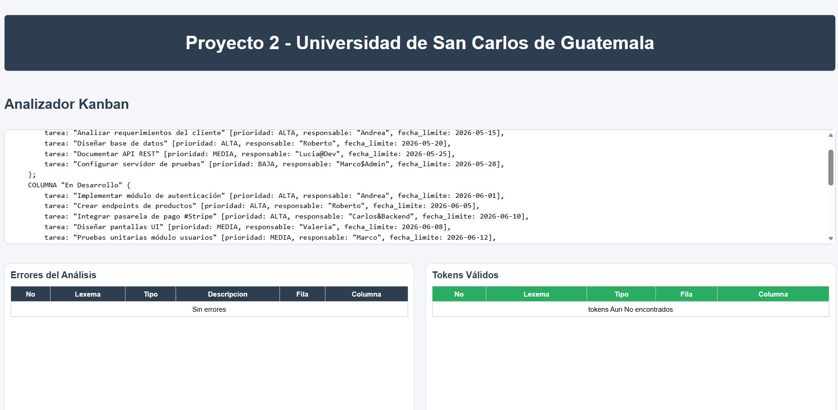

Le damos analizar al boton de abajo.

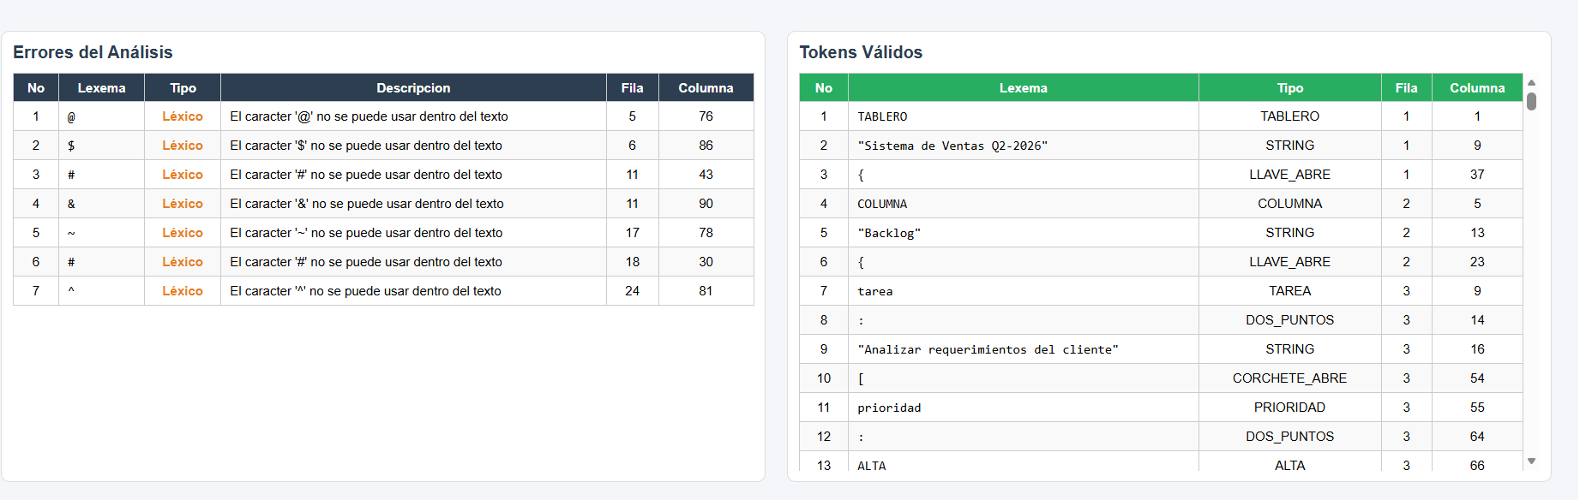

Generar Reportes

Botón | Qué hace
Reporte 1 | Muestra el tablero Kanban (columnas y tarjetas)
Reporte 2 | Muestra carga por responsable (con barras)
Ver Árbol DOT | Muestra código DOT del árbol
Descargar .DOT | Descarga archivo .dot

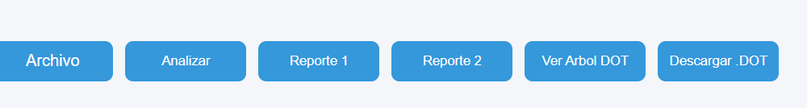

Reporte 1.

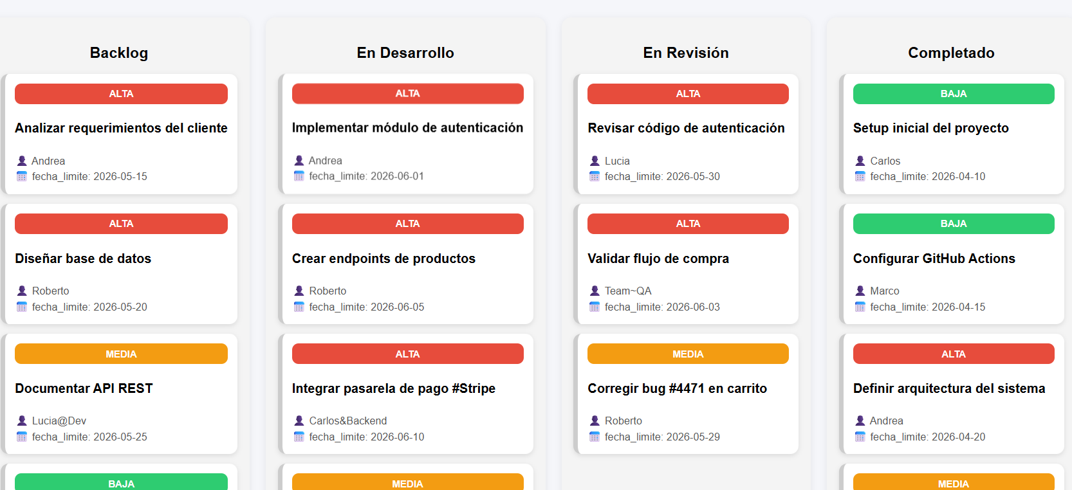

Reporte 2.
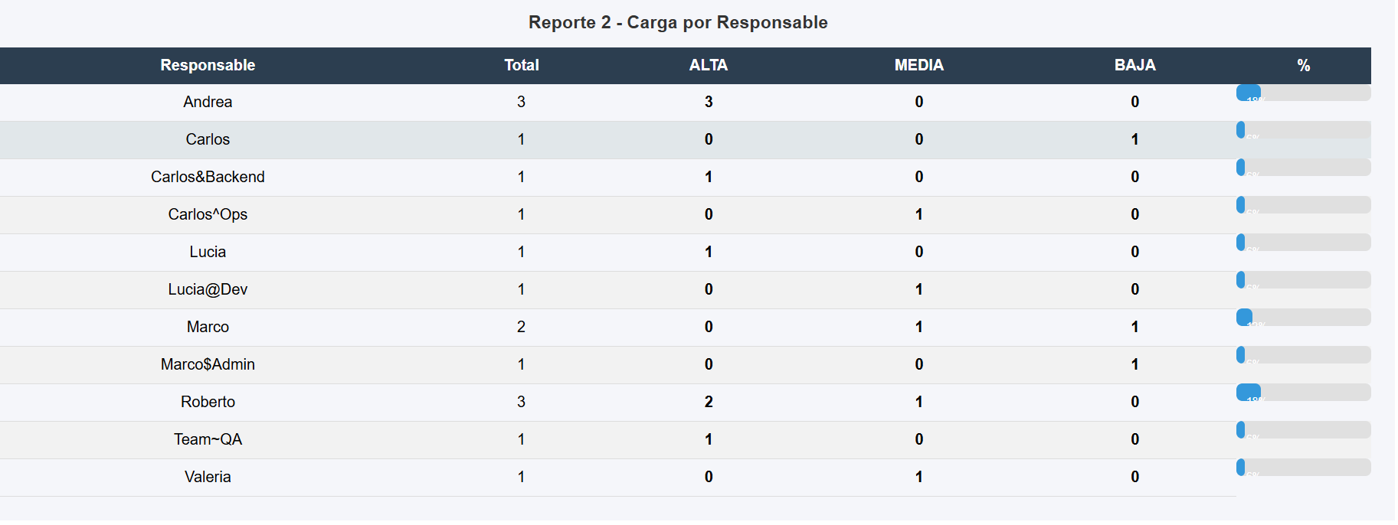

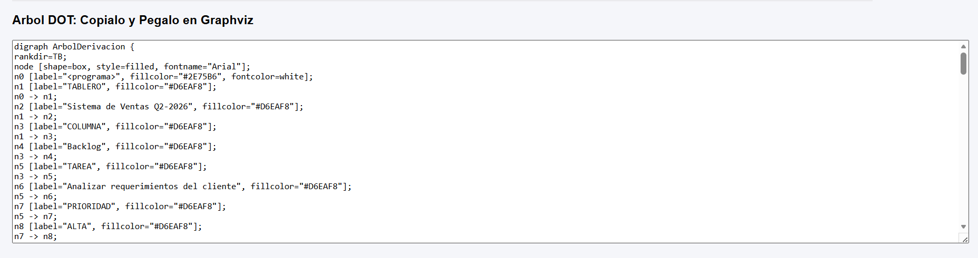

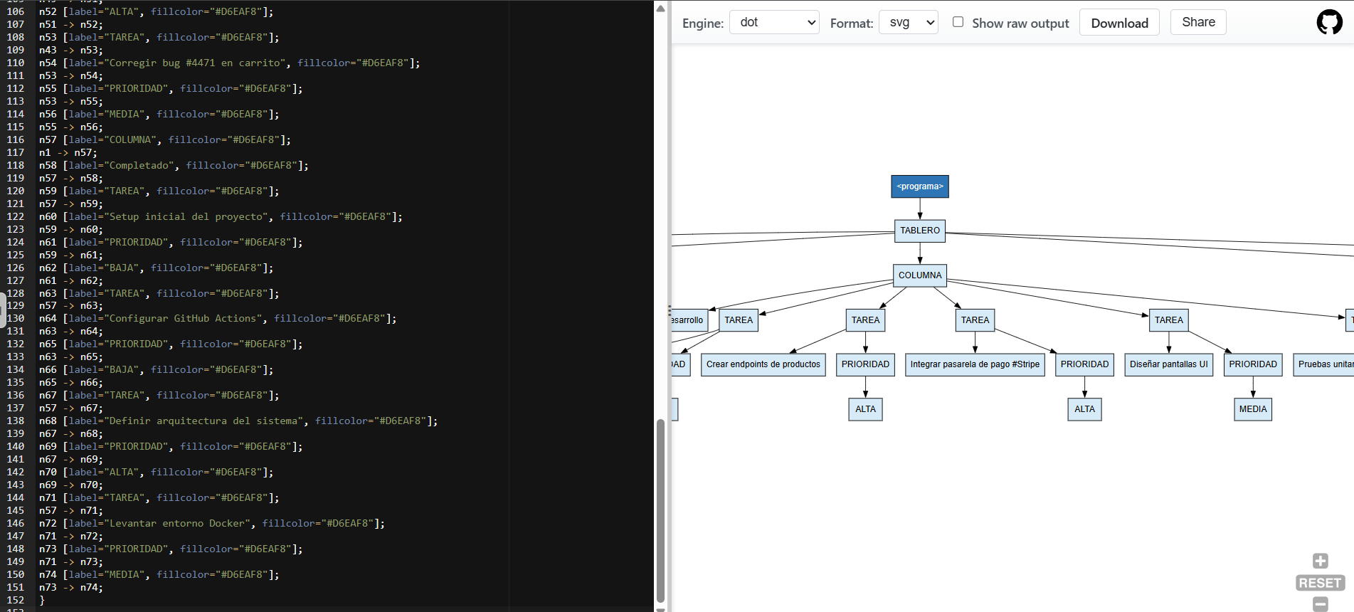

Cómo Interpretar los Resultados
Tabla de Errores

Columna | Qué significa
No | Número del error
Lexema | Texto que causó el error
Tipo | Léxico (caracter malo) o Sintáctico (estructura mala)
Descripción | Explicación clara del problema
Fila | Línea donde está el error
Columna | Posición exacta

Ejemplo:

No | Lexema | Tipo | Descripción | Fila | Columna
1 | "Ana&Luis" | Léxico | El caracter '&' no se puede usar dentro del texto | 5 | 25

Tabla de Tokens

Columna | Qué significa
No | Número del token
Lexema | Texto encontrado
Tipo | Clasificación (TABLERO, STRING, etc.)
Fila | Línea donde aparece
Columna | Posición

Mensajes de Error Comunes

Mensaje | Qué significa | Cómo arreglarlo
El caracter '&' no se puede usar | Usaste & en un texto | Cambia & por y
Se esperaba ':' pero se encontró 'STRING' | Falta : después de tarea | Escribe tarea:
Se esperaba ';' pero se encontró '}' | Falta ; al final de columna | Agrega ; antes de }

Reporte 1 - Tablero Kanban

Muestra columnas con tarjetas:

Tarjeta roja = Prioridad ALTA
Tarjeta amarilla = Prioridad MEDI
Tarjeta verde = Prioridad BAJA

Reporte 1 con colores
Reporte 2 - Carga por Responsable muestra tabla con:

- Nombre del responsable
- Total de tareas
- Cuántas de cada prioridad
- Porcentaje con barra visual

Ejemplo de Error Sintactico

Los paso siguen siendo los mismo solo que ahora vamos con lo que son el analisis sintactico.

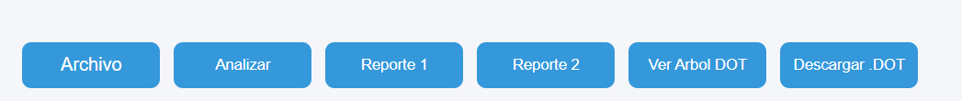

Vamos a cargar un archivo con error sintactico.

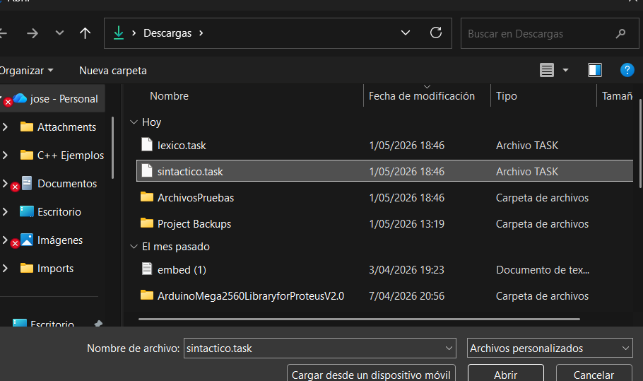

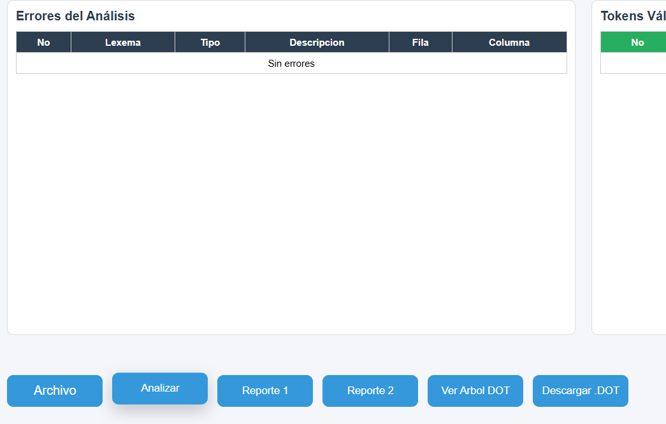

Le damos analizar.

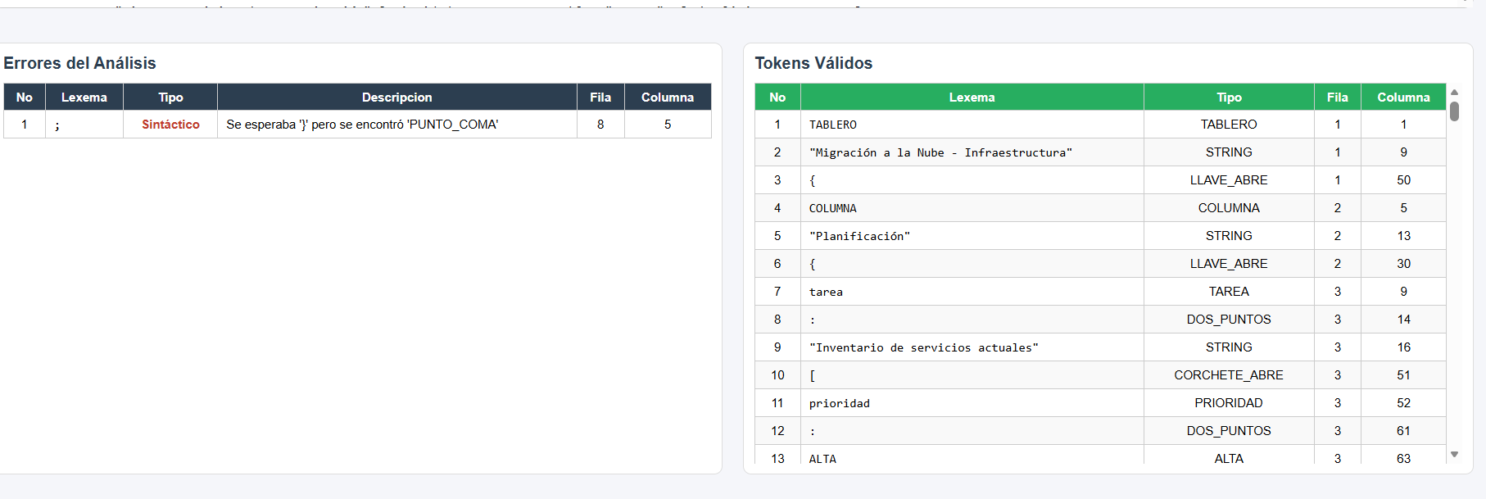

Vemos como nos aparece un error sintactico porque el programa encontro una incosistencia en lo que es el error sintactico mas no lexico.

Donde el reporte 1 No se va a generar por la estructura no fue la correcta.

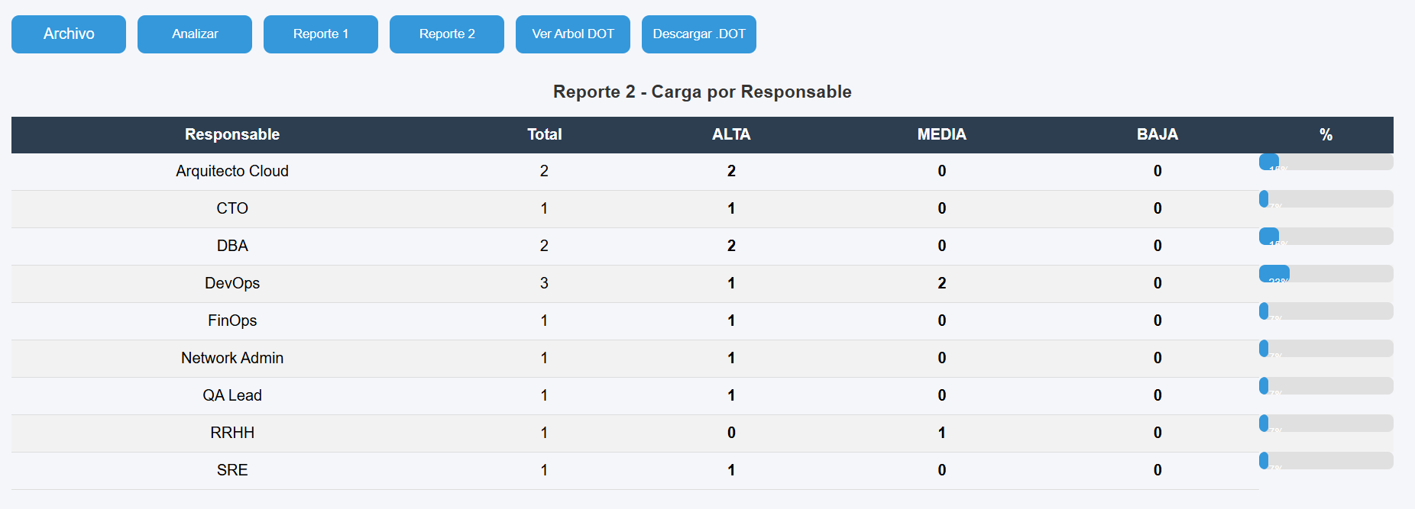

El reporte 2 si se genera ya que no depende directamente del parser para generarse entonces encontraremos la parte del reporte 2.

Ahora nos vamos al ver arbol .DOT para generar el arbol

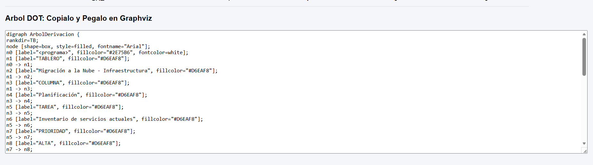

Tenemos el .Dot ahora nos vamos a Graphiz Online para Graficar nuestro arboles

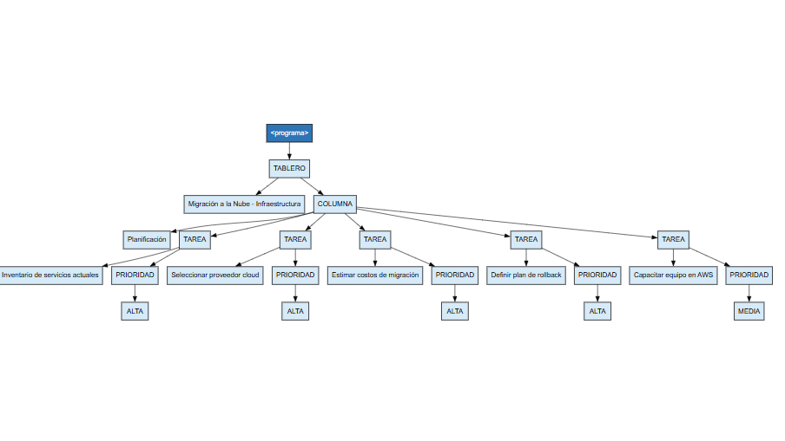
Y ahora tenemos los 3 reportes para que podamos observar las circustancia de cada parte de nuestro proyecto.

Solución de Problemas
Problema | Solución
El servidor no inicia | Verificar que el puerto 8080 esté libre
La página no carga | Ejecutar npm start en frontend
Errores de compilación | Verificar que tienes MinGW instalado
No se ven los reportes | Analizar primero un archivo válido sin errores
Caracteres rato en la tabla | No usar tildes o caracteres especiales

